
ح

مجلة جامعة بابل

سلسلة (أ) العلوم الانسانية

المجلد /23 ، العدد /3/ 2015
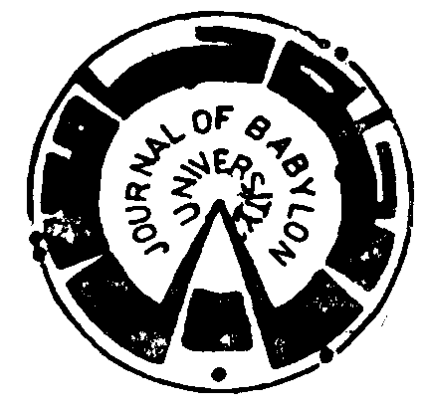

E.ISSN: 2312-8135
ISSN: 1992-0652

عنوان البحث | رقم الصفحة
قانون
الصور الجرمية للفساد الاداري والمالي قي قانون العقوبات العراقي رقم 111 لسنة 1969 المعدل  -اياد كاظم سعدون | 1089-1103
لغة وادب
اصول ظاهرة التلاحق عند القدماء  - فاتن فاضل & امل الشرع | 1104-1127
قراءة في ضوء النقد النسوي المرأة والحجاج  - انصاف سلمان علوان | 1128-1139
القيم الجمالية للطبيعة الصامتة في شعر شعراء الطبقة الثالثة الجهليين  - فاطمة حميد يعكوب التميمي& ياسر علي عبد الخالدي | 1140-1152
المرأة الرمز في شعر رشدي العامل  - علي ابراهيم محمد & راسم احمد عبيس الجرياوي | 1153-1168
A.S Byatt's Possession A Postmodernist Perspective Analysis  - ماجد حميد نعمه & قاسم حسن صبيح | 1169-1177
Contrastive Analysis Hypothesis and Krashan's Monitor Model : Main Ideas and A Critique of The Two Theories  - احسان عبد الكاظم | 1178-1184
Why English Department ? an Investigation of EFL Students' Motivations  - علاء باجي جبر | 1185-1192
The Impact of Dramatic Activities on Developing Iraqi EFL Students' Speaking Abilities  - علي عبد الحسين صكبان | 1193-1201
Metaphoric Competence : An Analysis of Iraqi EFL University Learners  - شروق فاخر عبد الزهرة | 1202-1217
فنون
سمات شخصية الارهابي وتجسيدها في اداء الممثل المسرحي  - محمد عباس حنتوش | 1218-1234
المرجعيات الفكرية في نصوص طه سالم المسرحية  - سحر فاضل عبد الامير | 1235-1257
دور سيزان في ارساء قواعد الفن الحديث  - رعد مطر مجيد | 1258-1274
الأمن النفسي وعلاقته بمفهوم القلق لدى طلبة كلية الفنون الجميلة  - حسين عبيد جبر | 1275-1294
السمات الجمالية للشكل في الجداريات المصرية القديمة  - دلال حمزة محمد | 1295-1320
عروض المسرح المدرسي بين التنظير والتطبيق المسرحي  - ميثم فاضل عبد الامير | 1321-1348
الصعوبات التي تواجه طلبة التربية الفنية ف مادة المشروع التشكيلي  - امير احمد غازي & رشا اكرم موسى | 1349-1382
سمات شخصية المخرج العراقي وعلاقتها بالمنظر المسرحي  - احمد سلمان عطية & اشكان حسين غالي | 1383-1405

مفهوم الضحك لدى برجسون وتطبيقاته في العرض المسرحي العراقي  - علي رضا حسين & عامر حامد محمد | 1406-1424
تمثلات البيئة في الخزف العراق المعاصر  - ابتسام ناجي كاظم السعدي& رنا ميري مزعل العابدي | 1425-1444
تربوي
أثر حركة الأصلاح العثماني في تطور الحركة الفكرية في الوطن العربي في العهد العثماني المتأخر  - هيثم محي طالب الجبوري& زينب حسين عبد الجبوري | 1445-1468
الآثار النفسية والاجتماعية الناجمة عن تعدد الزوجات  - مدين نوري طلاك الشمري | 1469-1490
أثر استعمال الرسوم الكاريكاتيرية في تحصيل طلبة كلية التربية في مادة التربية البيئية  - ابراهيم محي ناصر | 1491-1509
دلالة الفقير والمسكين في سياق واحد في النص القرآني  - جبار كاظم الملا | 1510-1533
العَلامة في التراث العربي الاسلامي  - امجد محمد حسن عبد الرحيم | 1534-1542
أبو هاشم الجعفري (180 -261 هـ / 798- 875 م)  - احمد كاظم جواد المعموري | 1543-1555
تأثير التدريب الذهني في تعلم بعض المهارات الاساسية بكرة اليد  - زيد محمد رؤوف الخفاف | 1556-1570
الدلالة القصدية من ظاهرة التكرار في القصة القرآنية  - سكينة عزيز عباس الفتلي | 1571-1588
التحديات التي تواجه مشروع محو الامية في محافظة بابل 2012-2013  - عبد الامير رباط العويدي & حسن علوان بيعي | 1589-1600
أثر مشاهدة المسلسلات التركية على جرائم الأحداث "دراسة ميدانية"  - سعد كاظم عطية | 1601-1627
تقويم أداء مطبقي قسم العلوم العامة من وجهة نظر المشرفين التربويين في كلية التربية الأساسية / جامعة بابل  - غاده شريف عبد الحمزه | 1628-1646
القلق وتمثلاته في الرسم الحديث  -سلوى محسن حميد الطائي | 1647-1675

